第8章 蒸汽动力循环及制冷循环

将热能变为机械能组成循环的热力过程。根据所采用工质的不同，热力原动机循环分为两类：以蒸汽为工质的称为蒸汽动力循环，而以气体为工质的则称为气体循环。
制冷循环是一种逆向循环。逆向循环的目的在于把低温物体(热源)的热量转移到高温物体(热源)去。如果循环的目的是从低温物体(如冷藏室、冷库等)不断地取走热量，以维持物体的低温，称之为制冷循环；如果循环的目的是给高温物体(如供暖的房间)不断地提供热量，以保证高温物体的温度，称之为热泵循环。
本章学习要求
要求学生了解蒸汽动力循环的基本过程，掌握Rankine循环的热力学分析方法，热效率、气耗率的概念与计算，以及Rankine的改进方法。在制冷循环中，要求掌握逆Carnot循环与蒸汽压缩制冷循环的基本组成，制冷系数和单位工质循环量的计算；了解热泵的基本概念和在工业生产中的应用。最后了解与掌握空气液化及其计算方法。
重点与难点
8.1 Rankine循环
Q_{H}
Q_{L}
Ws
T
S
1
2
3
4
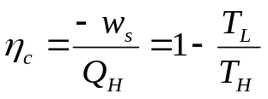

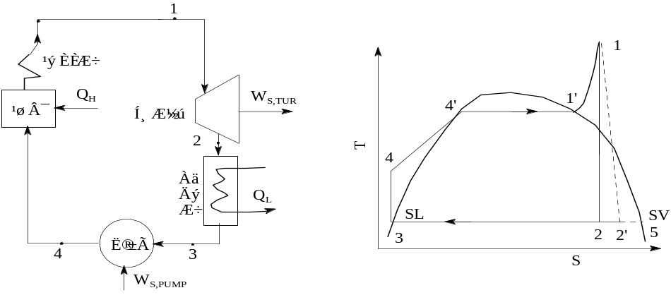
图6-1 Rankine循环示意图 图6-2 Rankine循环的T-S图

Rankine循环中工质历经的各个单元过程是完全理想化的(忽略工质的流动阻力与温差传热)，以单位质量的工质为基准，运用稳流过程热力学第I定律进行分析：
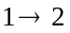过程：透平机中工质作可逆绝热膨胀过程(等熵膨胀)，对外输出轴功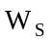：
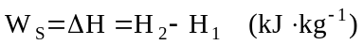 (6-1)
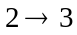过程：湿蒸汽在冷凝器中的等压等温冷凝过程(相平衡)，工质冷凝放热量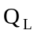：
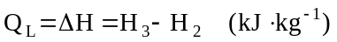 (6-2)
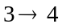过程：饱和水在水泵中作可逆绝热压缩过程(等熵压缩)，水泵消耗轴功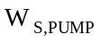：
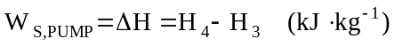 (6-3)
由于水的不可压缩性，在压缩过程中水的体积变化微小，可按下式计算：
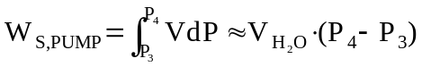 (6-4)

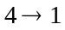过程，实际上含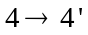(给水预热)、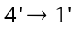(等压等温汽化或两相平衡)及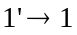(饱和蒸汽过热)三个阶段，工质在锅炉与过热器中吸收的热量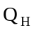：
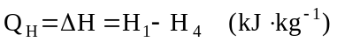 (6-5)
热效率(即热机效率或第I定律效率)和汽耗率是评价蒸汽动力循环的经济技术指标。
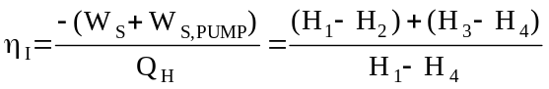 (6-6)
在蒸汽动力循环中，水泵消耗的功率远小于所产生的轴功，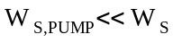，因此：
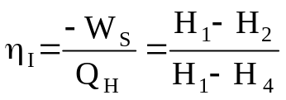 (6-7)
汽耗率(SSC)是指蒸汽动力循环中，输出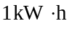的净功所消耗的蒸汽量。
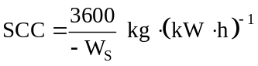 (6-8)
图6-2及式(6-1)~(6-7)中各状态点的焓值由水蒸汽表通过线性内插求取，或由水蒸汽的焓熵图查得。即：
状态1：根据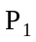、值可由附录中的过热蒸汽表通过线性内插的方法得到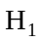、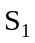。
状态2与状态3：根据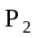，由饱和水蒸汽表确定两相共存时汽相(图6-2中标示的点5)、液相(图6-2中标示的点3)饱和热力学性质，如相平衡温度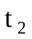，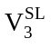、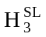、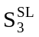、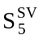和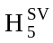。根据条件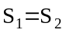，按计算透平机出口乏气的干度，进而计算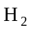：
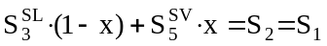 或 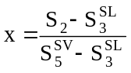 (6-9)
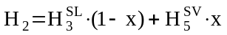 (6-10)
状态4：根据式(6-3)与(6-4)，求得：
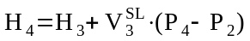 (6-11)
实际的Rankine循环，因工质在流动中存在摩擦、湍流、散热等因素，透平机和水泵不可能作等熵膨胀或压缩，工业上常使用等熵效率因子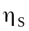(或第II定律效率)来衡量过程的不可逆性。图6-2中的直线12代表透平机的等熵膨胀过程，而直线12’代表透平机的不可逆膨胀过程，即：
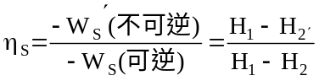 (6-12)
实际Rankine循环的工质输出功量和热效率分别为：
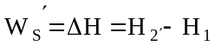 (6-13)
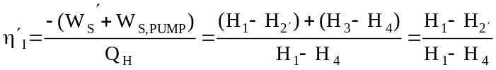 (6-14)

8．2 制冷循环
理想的制冷循环是逆向Carnot循环，如图6-3所示，图6-4为其T-S图。
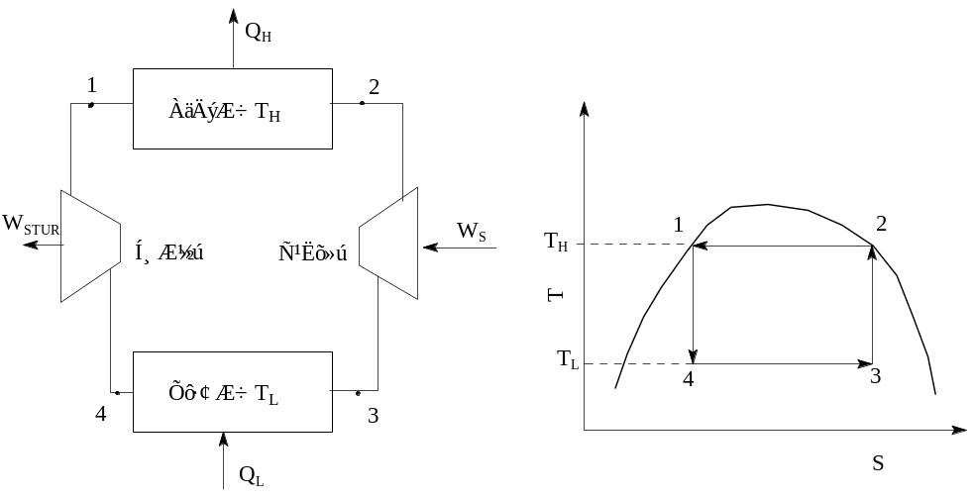
图6-3 逆向Carnot循环示意图 图6-4 逆向Carnot循环T-S

逆向Carnot循环由蒸发器、冷凝器、压缩机和膨胀机四个部分组成(图6-3)，其中：
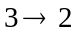过程：压缩机中工质作可逆绝热压缩过程(等熵膨胀)，消耗外功
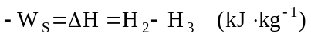 (6-15)
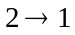过程：压缩工质在冷凝器中的等压等温冷凝过程(相平衡)，工质冷凝放热量：
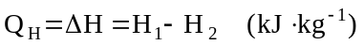 (6-16)
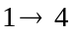过程：压缩工质在膨胀机中作可逆绝热膨胀过程(等熵压缩)，可回收轴功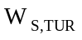
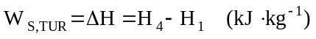 (6-17)
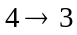过程，工质在蒸发器中从低温环境中吸收的热量
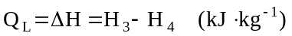 (6-18)
循环过程的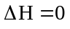，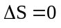取整个逆向Carnot装置为系统，根据热力学第I与第II定律：
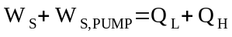 (6-19)
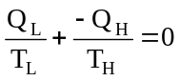 (6-20)
制冷系数是指消耗单位量的净功可从低温系统中移走的热量，是衡量制冷效率的重要参数，对逆向Carnot循环则有：
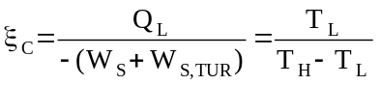 (6-21)
式(6-21)表明：逆向Carnot循环的制冷系数仅是工质的温度函数，与工质的性质无关，在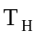、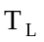已知的两个温度之间操作的任何制冷循环，以逆向Carnot循环的制冷系数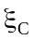为最大。
蒸汽压缩制冷循环
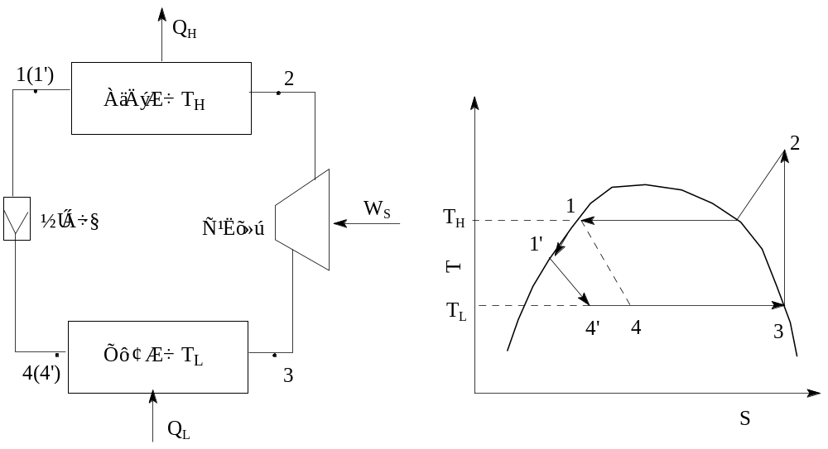
图6-5 单级蒸汽压缩制冷循环示意图 图6-6 单级压缩制冷循环T-S图

蒸汽压缩制冷循环是由低压蒸汽的压缩、高压蒸汽的冷却冷凝、高压液体的节流膨胀和湿蒸汽的定压蒸发四个过程组成。
单位质量工质自低温系统中移热：
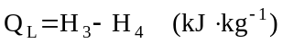 (6-22)
若制冷机的制冷能力为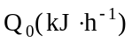，则工质的循环量为：
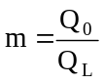 (6-23)
单级压缩制冷循环的压缩过程功耗：
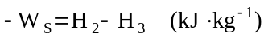 (6-24)
单级压缩制冷循环的制冷系数：
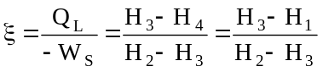 (6-25)
制冷循环所消耗的理论功率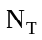为
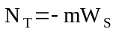 (6-26)

典型例题分析
例6-1 有一Rankine蒸汽动力循环装置的锅护供应2.45MPa (绝压)，430℃的过热蒸汽给透平机，其流量为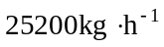。乏气在0.0135MPa压力下排至冷凝器。冷却水温21℃。假定透平是绝热可逆的，冷却器出口是饱和液体，循环水泵将冷凝液打回锅炉的过程也是绝热可逆过程。求： (1) 透平所作的功；(2) 泵功，(3) 每kg蒸汽从锅炉中吸收的热量；（4）如果一循环在锅炉的沸点223℃接受热量，在21℃冷凝排出热量，求最大功，(5) 如果每小时从工艺蒸汽中抽出0.29MPa，13800kg的蒸汽作其它用途，剩余部分仍膨胀至0.0135MPa，求透平所作的功。
解： 该循环的T-S图如下：
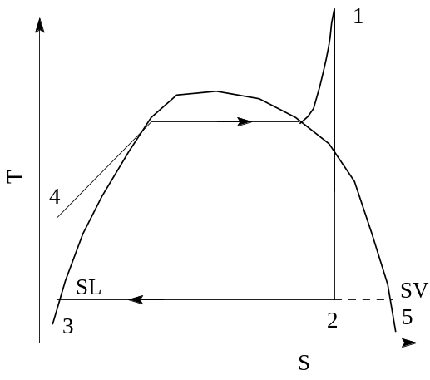
图6-9 例6-1Rankine循环计算示意图
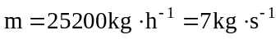；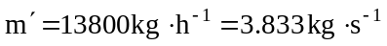
查饱和水蒸汽和饱和液态水表并内插计算得：
(i) 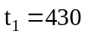℃，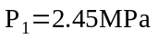时，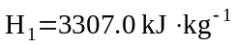；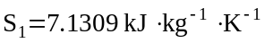
(ii) 点2湿蒸汽性质计算：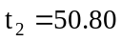℃，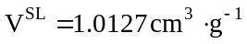
P/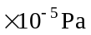 | 饱和液体 |  | 饱和蒸汽
 | H/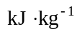 | S/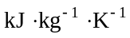 | H/ | S/
0.0135 | 212.68 | 0.7132 | 2380.7 | 8.0656
设湿蒸汽的干度为x，则有：，即
，解得：x=0.8729
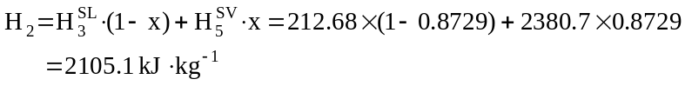
(2)
(3)
(4) 查过热蒸汽表及饱和液态水性质表得：
(i) 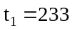℃时，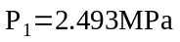时，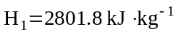；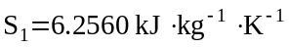
(ii) 点2湿蒸汽性质计算：
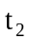/℃ | 饱和液体 |  | 饱和蒸汽
 | H/ | S/ | H/ | S/
21.0 | 88.15 | 0.3108 | 2539.9 | 8.6454
设湿蒸汽的干度为x，则有：，即
，解得：x=0.7133
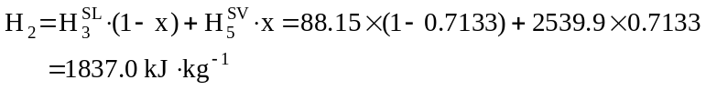
(5) 因在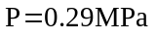下，饱和蒸汽的熵值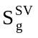：
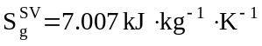 < 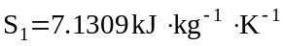，所以抽出的蒸汽为过热蒸汽。查蒸汽表得：
在，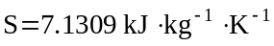下，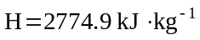，所以：
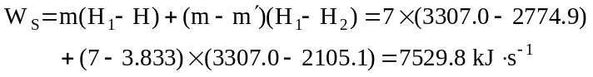
例6-3 某一空气调节装置的制冷能力为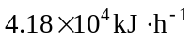，采用氨蒸汽压缩制冷循环。氨蒸发温度为283K，冷凝温度为313K。假定氨进入压缩机时为饱和蒸汽而离开冷凝器时是饱和液体，且压缩过程为可逆过程。求：(1) 循环氨的流量；〔2) 在冷凝器中制冷剂放出的热量；(3) 压缩机的理论功率；(4) 理论制冷系数。
解：该制冷循环的T-S图如下所示：
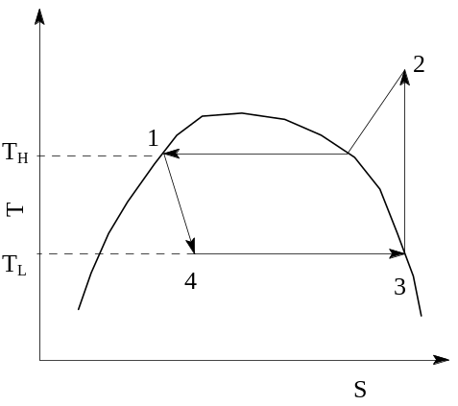
图6-12 例6-3制冷过程T-S示意图
查附录氨的lnP~H图知：
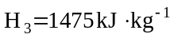；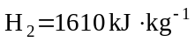；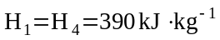
(1) 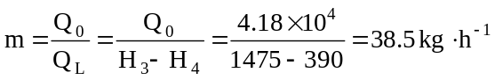
(2)
(3)
(4) 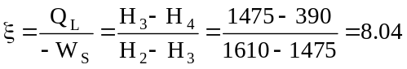
例6-4 有一制冷剂为氨且制冷能力为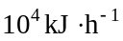的压缩机，在下列条件下工件。蒸发温度为-15℃，冷凝温度为25℃，过冷度5℃。假设压缩机吸人的是干饱和蒸汽，试计算：(1) 制冷剂循环速率； (2) 压缩机理论功率；(3) 制冷系数。并将以上结果与不过冷情况比较，说明什么问题？
解： 该制冷循环的T-S如下所示：
查的附录中氨lnP~H可得各状态点的焓值如下：
(i) 过冷情况下：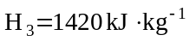；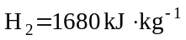；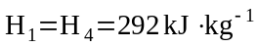
(1) (1) 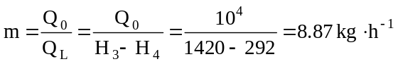
(2)
(3) 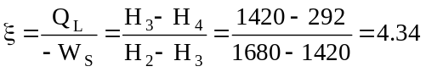

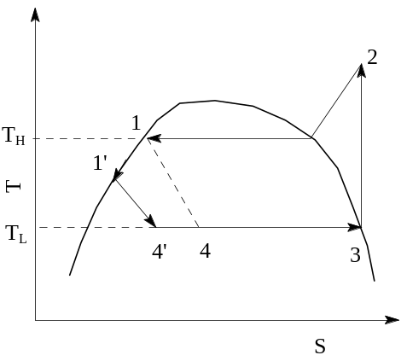
图6-13 例6-4氨冷过程T-S示意图
(ii) 不过冷情况下：；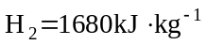；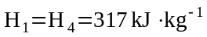
(1) 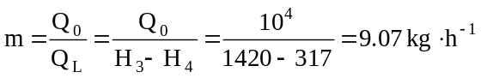
(2)
(3) 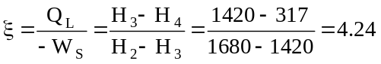
从过冷与不过冷计算结果可以看出：过冷时，可以降低工质的循环量、降低压缩机的功耗和提高制冷系数。
例6-5 某蒸汽压缩制冷循环，制冷量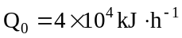，蒸发室温度为-10℃，若冷凝器用水冷却，冷却水进口温度为8℃，循环水量无限大，请设计一套功耗最小的循环装置，并计算制冷循环消耗的最小功。若用空气来冷却冷凝，室温为25℃，消耗的最小功又是多少？
解：(1) 设计的最小功耗装置为逆向Carnot循环，对逆向Carnot循环则有：
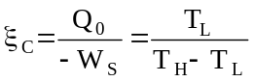，即：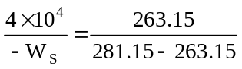
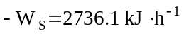
(2) 当以25℃空气冷却时，则有：
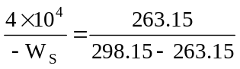，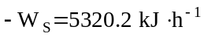
例6-6 用Freon-134a作工质的理想制冷循环如下附图所示。在蒸发器中制冷剂温度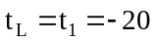℃，在冷凝器中冷凝温度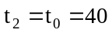℃。循环制冷剂Freon-134a的质量流量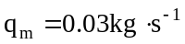，试确定该循环的制冷系数、制冷量、电动机功率和单位体积制冷量。
解：根据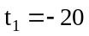℃，从附录Freon-134a饱和热力学性质表中查得：
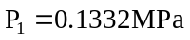，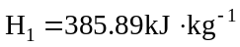，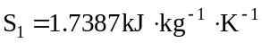，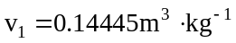
由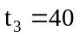℃查得：
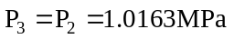，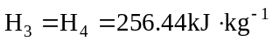
由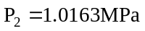及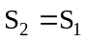，从附录查Freon-134a过热蒸气得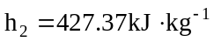，故压缩机的功耗为：
单位质量工质的制冷量为：
制冷系数为：
S
T
图6-14 例6-6制冷过程T-S图
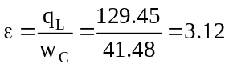
2
制冷量：
3
电动机功率：
1
4
单位体积制冷量：
